REQUERIMENTO N° 589/2022
Solicita informações junto ao poder Executivo, junto ao órgão competente, para que estude a possibilidade de construção de um piscinão nas imediações da Avenida Leda Pantalena - Jardim Santa Rita – Itapevi - SP.
REQUEIRO à Mesa, após ouvido o Douto Plenário, na forma regimental vigente, que seja oficializado ao Excelentíssimo Senhor Igor Soares Ebert, Prefeito Municipal, para que verifique junto ao órgão competente, informações para que estude a possibilidade de construção de um piscinão nas imediações da Avenida Leda Pantalena - Jardim Santa Rita – Itapevi - SP.
Justificativa
Senhor Presidente,
Senhoras Vereadoras,
Senhores Vereadores,

O local em questão é castigado duramente pelas cheias provenientes das chuvas, causando alagamento nas residências e ruas, impossibilitando a locomoção de veículos e pedestres, entupindo bueiros, danificando o asfalto, deixando o bairro em um estado caótico por vários dias depois do cessar das chuvas, voltando a sua normalidade somente após a intervenção do poder público, que através de máquinas providenciam a remoção da lama acumulada no local.
A construção de um reservatório para a retenção de agua, trará grandes benefícios para a localidade, fazendo com que as aguas das chuvas venham escoar de maneira moderada, impedindo a sobrecarga do sistema de drenagem, impedindo assim que o mesmo venha a entrar em colapso, evitando seu transbordamento.

Essa medida fará com que as chuvas deixem de ser um motivo de preocupação e angustia para os moradores das áreas afetadas pelas enchentes.
O local indicado para a construção do reservatório é um lugar amplo sem muita vegetação gerando baixos impactos ambientais tendo do um saldo altamente positivo na relação custo/benéfico.
“Reservatórios para a retenção de água são construídos no Brasil desde a década de 1990 como solução para reduzir o efeito de enchentes e inundações em áreas urbanas. A construção desse tipo de infraestrutura, que é uma alternativa ao aumento da canalização de rios ou córregos, tem indicação sempre que um sistema de drenagem falha e gera alagamentos em uma cidade consolidada. ”

Assim o referido pleito vem a atender os interesses de nossos munícipes.

Sala das Sessões Bem-vindo Moreira Nery, 25 de janeiro de 2022.

Respeitosamente
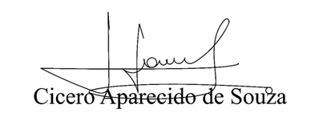
Vereador Aparecido - 

